ПАМЯТКА ДЛЯ НАСЕЛЕНИЯ
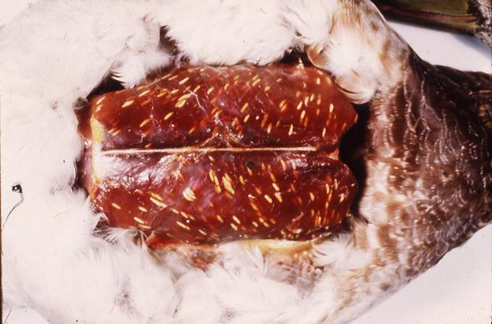
САРКОЦИСТОЗ

Саркоцистоз (саркоспоридиоз) – паразитарное заболевание рептилий, птиц, млекопитающих и человека вызываемое простейшими рода Sarcocystis (саркоцистами), характеризуется образованием в мышцах цист (мишеровых мешочков). Форма цист паразита, в зависимости от места их локализации, может быть веретенообразной, эллипсовидной, неправильной, размеры — от микроскопических до 20 мм.
Цикл развития саркоцист включает две фазы, протекающие в организмах двух хозяев, принадлежащих различным видам. Половая фаза размножения протекает в кишечнике основного хозяина и завершается образованием ооцист или спороцист, выделяемых с калом основных хозяев. Бесполая фаза происходит в организме промежуточного хозяина: при попадании в пищеварительный тракт ооцист или спороцист происходит высвобождение спорозоитов, которые проникают через стенки желудка или кишечника в кровоток и затем в мышцы, где образуют цисты, заполненные трофозоитами. В организме крупного рогатого скота, овец и свиней паразиты встречаются в виде цист, исключительно в мышечной ткани. Их часто называют «мишеровыми мешочками».
Саркоцистоз животных распространен повсеместно. Заражение происходит алиментарно, при заглатывании ооцист вместе с кормом и водой. Основным источником заражения животных являются собаки, кошки, дикие хищники и человек.
Нельзя содержать плотоядных на территории ферм, летних лагерей, в местах хранения кормов. Пораженное саркоцистами мясо нельзя скармливать собакам, кошкам и другим плотоядным в необезвреженном виде.
Заражение людей происходит при употреблении в пищу сырого саркоцистозного мяса, а также не соблюдении личной гигиены при контакте с сырым пораженным мясом.
Саркоспоридиозы человека зачастую протекают бессимптомно и трудно диагностируются, человек при этом может выступать в роли как основного, так и промежуточного хозяина саркоцист.
Кишечный саркоспоридиоз наблюдается в случае, когда человек выступает в роли основного хозяина и вызывается видами S. hominis, S. suihominis и S. bovihominis. Инфицирование происходит при употреблении недостаточно обработанного (полусырого) мяса (свинины, говядины), содержащего саркоцисты, протекание обычно бессимптомно, в некоторых случаях сопровождается диспепсическими явлениями, лихорадкой, ознобом. Выделение спороцист с калом начинается на 10-й — 13-й день после инфицирования и может длиться до шести месяцев. Кишечный саркоспоридиоз достаточно широко распространён.
Мышечный саркоспоридиоз возникает при инфицировании спороцистами, когда человек выступает в роли промежуточного хозяина и вызывается S. lindemanni, инфицирование происходит спорозоитами, которые при проникновении в скелетные мышцы и миокард образуют цисты, которые впоследствии могут обезыствляться. В некоторых случаях сопровождается миалгией и общим недомоганием, встречается крайне редко.

Диагноз устанавливается микроскопическим исследованием срезов из проб мяса пораженных животных, а также при осмотре мяса у птиц. При этом следует помнить, что саркоцисты в отличие от токсоплазм локализуются в мышечных волокнах и в межмышечной соединительной ткани. Мероприятия по борьбе с саркоцистозом не разработаны.
Саркоцистозы можно диагностировать только после смерти (павших или отстрелянных) животных. При сильном поражении с признаками выраженного изменения скелетной мускулатуры и гидремии тушу следует уничтожать.
Чтобы уберечься от саркоцистоза, надо всем соблюдать правила профилактики.

В целях профилактики заболевания необходимо:

- все действия направить на разрыв биологической цепи передачи возбудителя;
- категорически запретить скармливание кошкам и собакам сырого мяса, пораженного саркоцистами;
- обезвреживать зараженное мясо проваркой в течение 30–60 минут или промораживанием при температуре — 20 градусов Цельсия (внутри туши) в течение 24 часов;
- подвергать технической утилизации трупы животных;
- строго следить за гигиеной рук, посуды и другого инвентаря после контакта с сырым мясом.
Мясо добытых диких животных и птицы подвергать ветеринарно-санитарной экспертизе.

При обнаружении трупов домашней, дикой, синантропной птицы не прикасаться к ним!!!

Обо всех случаях заболевания или гибели домашней, дикой, синантропной птицы просим население сообщать в ближайший филиал БУ ХМАО-Югры «Ветеринарный центр»:
Филиал БУ ХМАО-Югры «Ветеринарный центр» в городе Белоярском | г.Белоярский, мкр. Мирный 22 | (34670)2-66-27, (34670)2-48-69
Филиал БУ ХМАО-Югры «Ветеринарный центр» в Березовском районе | гп.Березово, пер.Совхозный 10 | (34674)2-11-59, (34674)2-11-42
Филиал БУ ХМАО-Югры «Ветеринарный центр» в Кондинском районе | п.Междуреченский, ул.Кедровая 14 | (34677)34-6-28, (34677)35-0-20
Филиал БУ ХМАО-Югры «Ветеринарный центр» в городе Нефтеюганске | г.Нефтеюганск, ул.Жилая14 | (3463)29-38-77, (3463)23-02-01
Филиал БУ ХМАО-Югры «Ветеринарный центр» в городе Нижневартовске | г.Нижневартовск, ул.Интернациональная 24 | (3466)47-02-16,(3466)52-62-40
Филиал БУ ХМАО-Югры «Ветеринарный центр» в Нижневартовском районе | г.Нижневартовск, ул.Зырянова 34 | (3466)42-29-45,(3466)21-48-59
Филиал БУ ХМАО-Югры «Ветеринарный центр» в городе Нягани и Октябрьском районе | г.Нягань, ул.Юбилейная 45 | (34672)5-10-06, (34672)5-83-85
Филиал БУ ХМАО-Югры «Ветеринарный центр» в городе Советском | г.Советский, ул.Молодежная 38 | (34675)7-60-11, (34675)3-45-25
Филиал БУ ХМАО-Югры «Ветеринарный центр» в городе Сургуте | г.Сургут, ул.Профсоюзов 29/1 | (3462)31-89-02, (3462)31-90-53
Филиал БУ ХМАО-Югры «Ветеринарный центр» в Сургутском районе | г.Сургут, ул.Сергея Безверхова 2 | (3462)52-29-88, (3462)52-29-89
Филиал БУ «Ветеринарный центр» в Ханты-Мансийском районе | г.Ханты-Мансийск, ул.Рознина 64 | 89044668322, (3467)35-02-19

Ветслужба Югры

